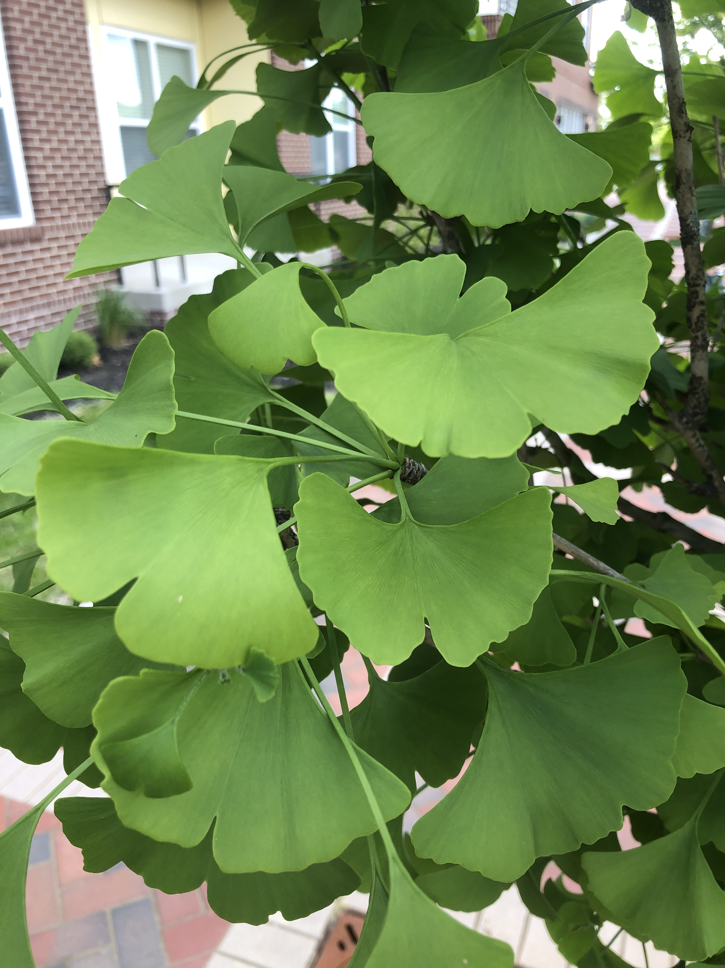  August 2020 |  | Princeton Sentry Ginkgo  (Ginkgo biloba 'Princeton Sentry’)'  Also known as Maiden Hair Tree, it is a truly unique large tree, reaching a height of up to 80 feet tall. This tree is easily recognizable by its fan-shaped leaves. The leaves are often split down the center, creating two lobes. Its fruit is considered a naked seed and occurs only on female trees. Light green and spherical turning tan to orange as they mature. They eventually drop to the ground late summer and early autumn. With over ripening and fermentation they produce an extremely rancid, unpleasant odor.

Sunday | Monday | Tuesday | Wednesday | Thursday | Friday | Saturday
 |  |  |  |  |  | 1
2 | 3 | 4 | 5 | 6 | 7 | 8
9 | 10 | 11 | 12 | 13 | 14 | 15
16 | 17 | 18 | 19 | 20 | 21 | 22
23 | 24 | 25 | 26 | 27 | 28 | 29
30 | 31

